|  |  |
| --- | --- |
|  | **ĐỀ ÔN TẬP   Môn học:   Thời gian làm bài: phút   Mã đề: 001** |

PHẦN II. Câu trắc nghiệm đúng sai.

Câu 1. Cho hình chóp ${S.BCEF}$ là hình bình hành tâm ${O}$. Gọi ${G,N}$ lần lượt là trung điểm của ${SB,SC}$.

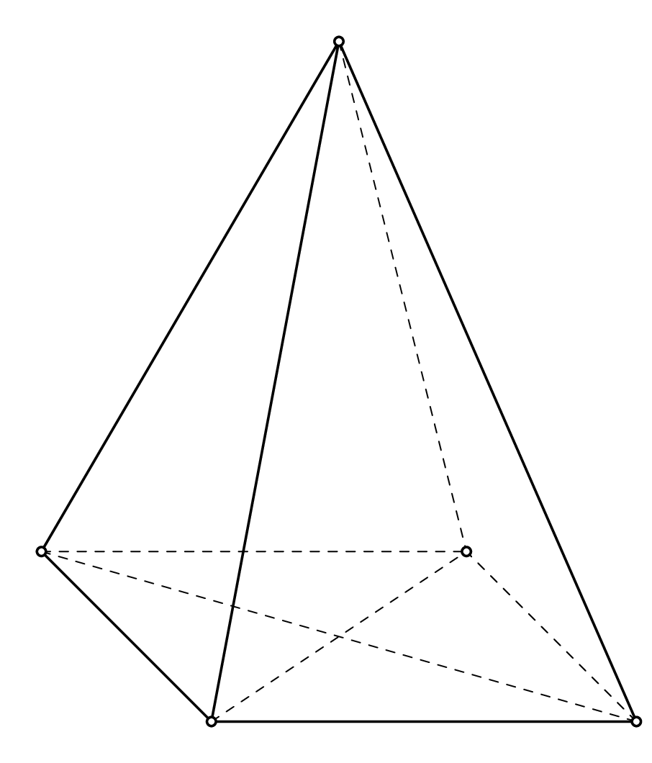

a) ${SB}$ và ${ON}$ cắt nhau.

b) ${ON}$ và ${SF}$ chéo nhau.

c) ${OF}$ và ${BC}$ chéo nhau.

d) Giao điểm của ${FG}$ và mặt phẳng $(SCE)$ là giao điểm giữa ${FG}$ và ${SE}$.

Lời giải:

a-sai, b-sai, c-sai, d-sai.

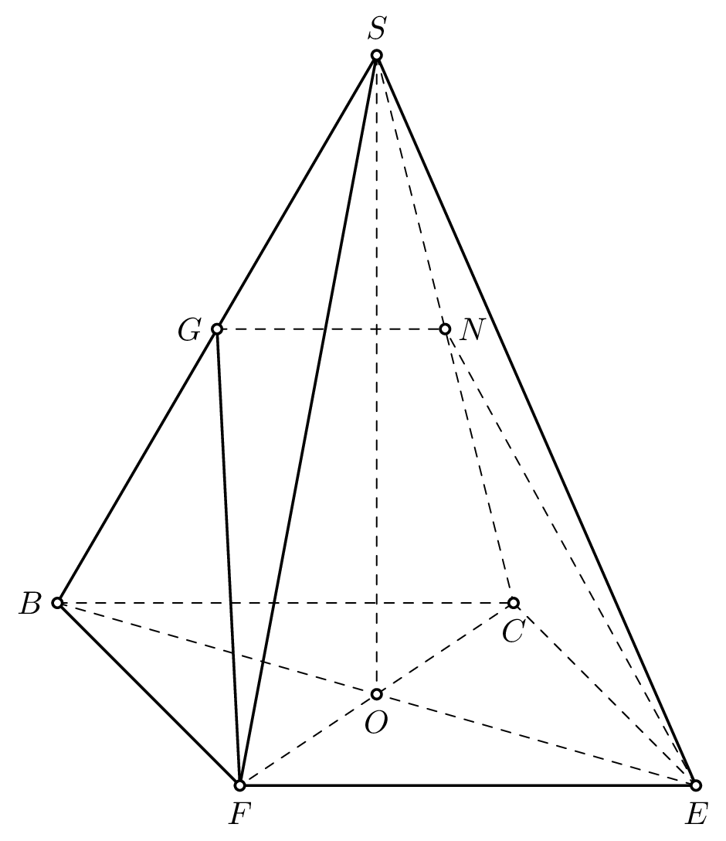

Câu 2. Cho hình chóp ${S.CDEF}$ là hình chữ nhật tâm ${O}$. Gọi ${M,N}$ lần lượt là trung điểm của ${SC,SD}$.

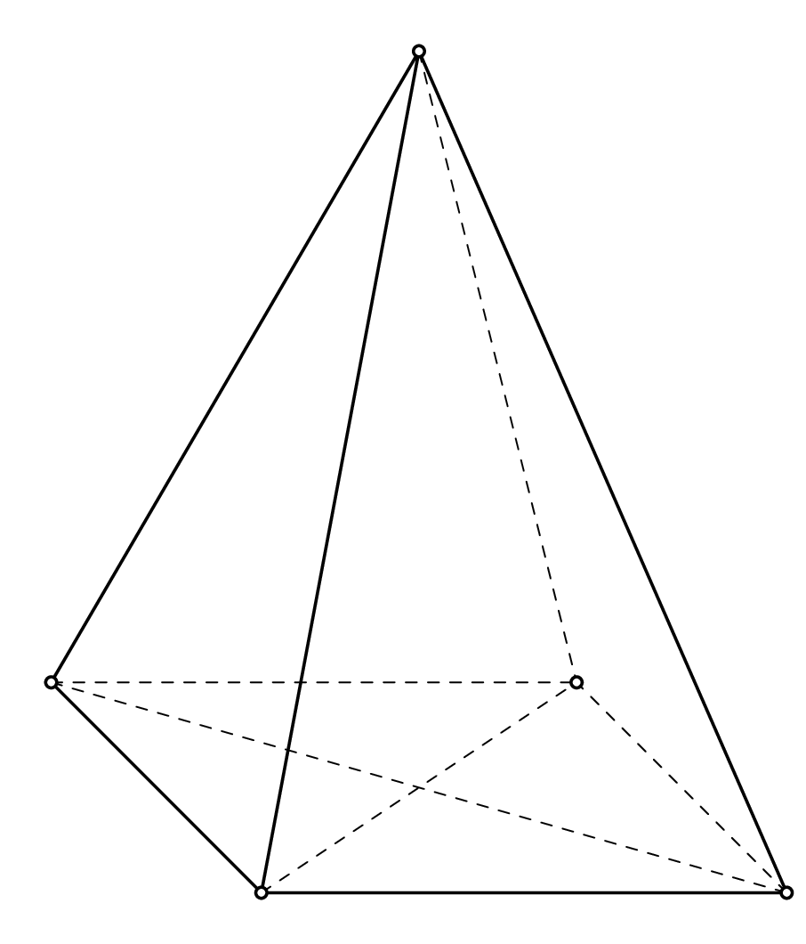

a) * ${SC}$ và ${DF}$ chéo nhau.

b) ${MN}$ và ${EF}$ cắt nhau.

c) * ${OD}$ và ${CF}$ cắt nhau.

d) Giao điểm của ${FM}$ và mặt phẳng $(SDE)$ là giao điểm giữa ${FM}$ và ${CE}$.

Lời giải:

a-đúng, b-sai, c-đúng, d-sai.

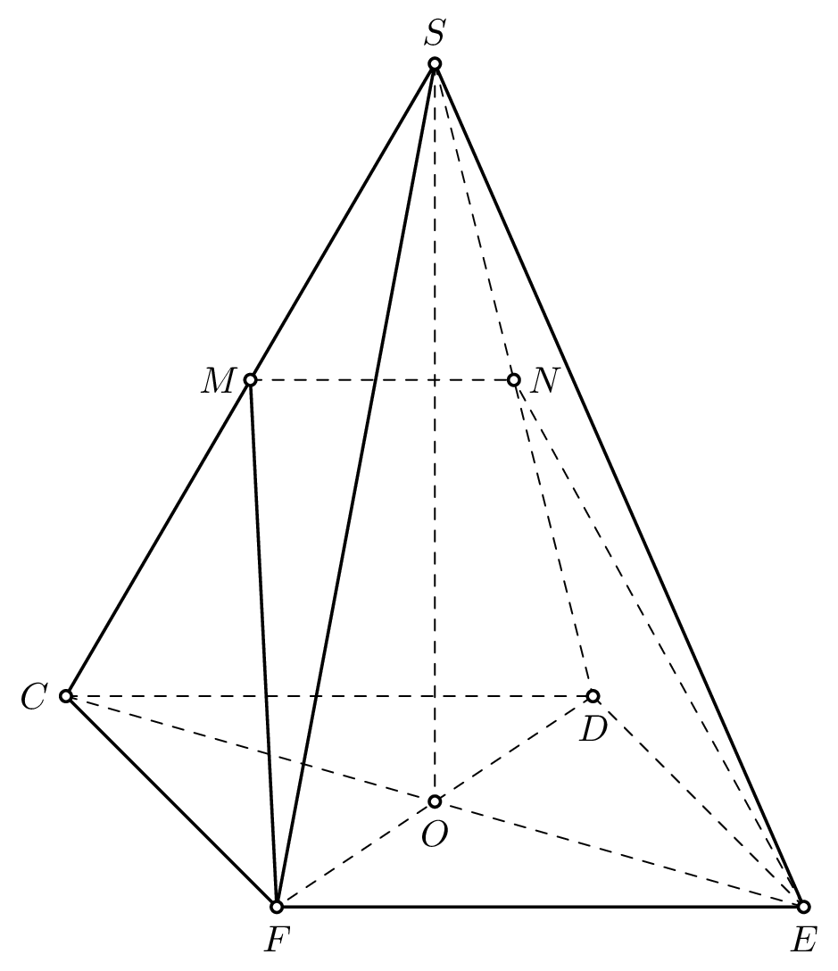

Câu 3. Cho hình chóp ${S.ABEF}$ là hình vuông tâm ${I}$. Gọi ${P,Q}$ lần lượt là trung điểm của ${SA,SB}$.

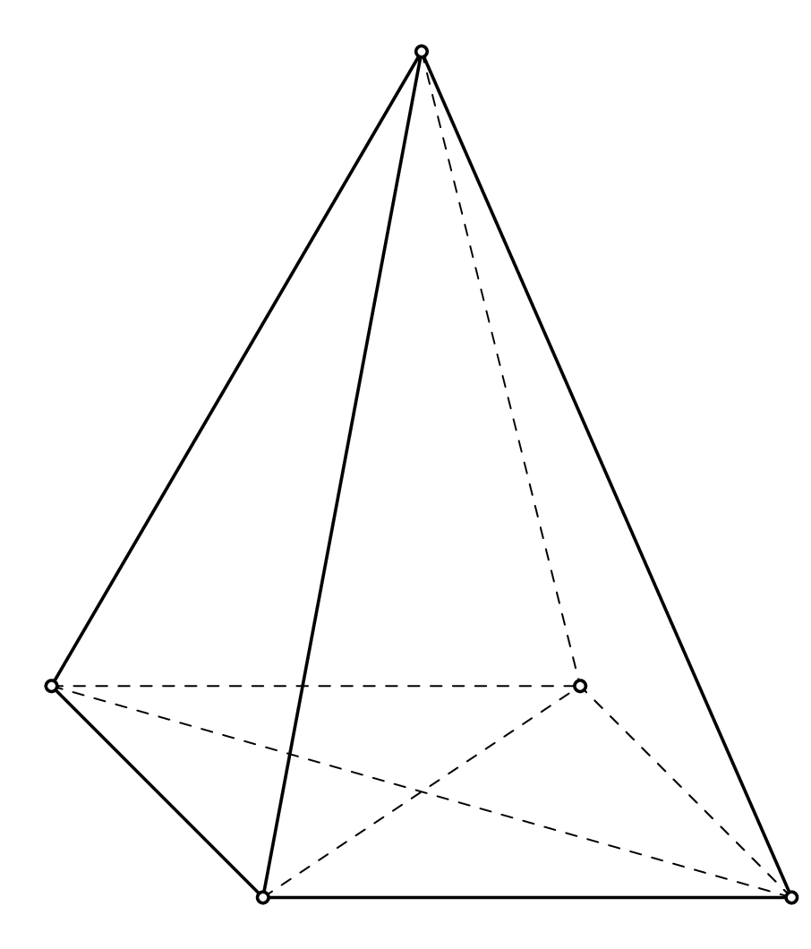

a) ${SA}$ và ${EF}$ song song.

b) ${PQ}$ và ${AB}$ cắt nhau.

c) * ${IA}$ và ${EF}$ cắt nhau.

d) * Giao điểm của ${FQ}$ và mặt phẳng $(SAE)$ là giao điểm giữa ${FQ}$ và ${SI}$.

Lời giải:

a-sai, b-sai, c-đúng, d-đúng.

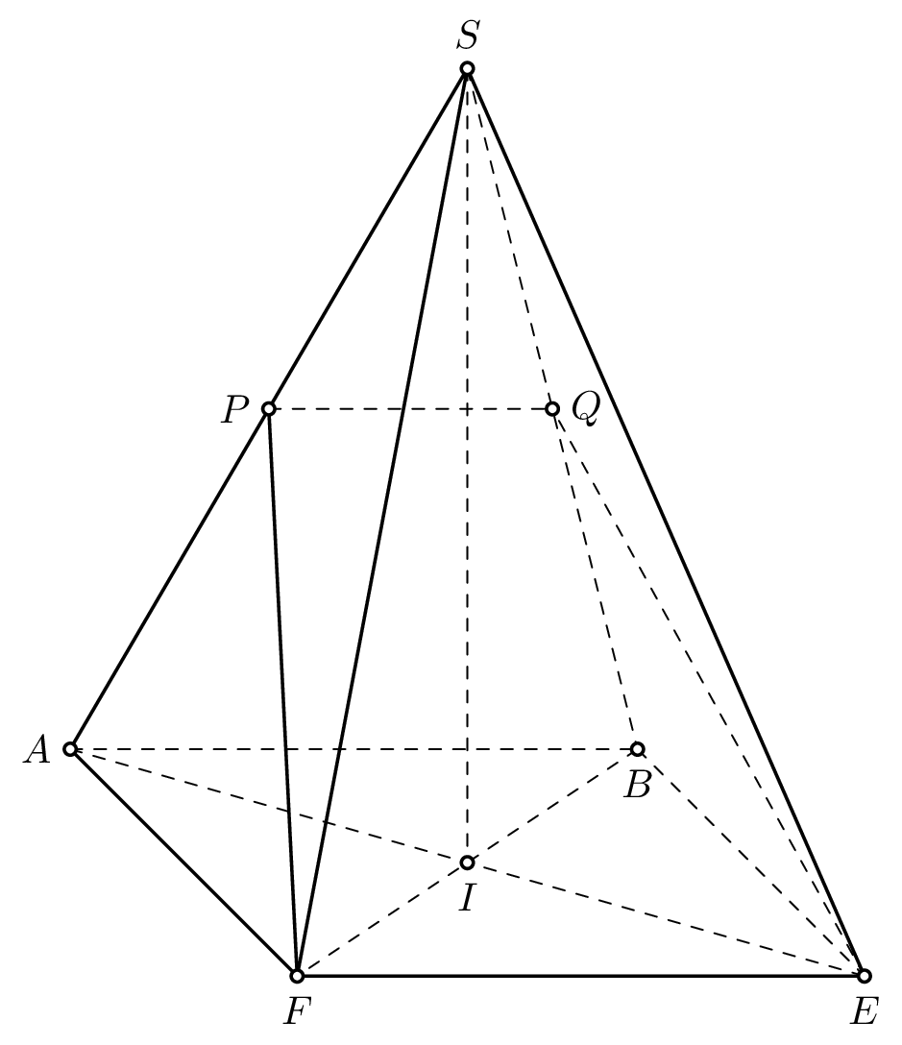

-----HẾT-----